6. Desetinná čísla- sčítání  Při sčítání desetinných čísel (stejně jako při sčítání přirozených čísel) platí zásada, že můžeme sčítat pouze stejné řády – desetiny, setiny, ….  Př. 0,2 + 0,3 = 0,5 0,02 + 0,04 = 0,06 1,2 + 0,4 = 1,6 0,12 + 0,03 = 0,15  Už víme, že za desetinnou čárkou můžeme doplnit nuly  0,2 + 0,02 = 0,20 + 0,02 = 0,22 0,1 + 0,15 = 0,10 + 0,15 = 0,25  0,04 + 0,035 = 0,040 + 0,035 = 0,075  1) Sečtěte zpaměti:  - 0,34 + 0,04 =  - 0,07 + 0,07 =  - 1,1 + 0,01 =  - 3 + 4,2 =  - 0,08 + 0,007 =  - 8,8 + 0,5 =  - 2,8 + 1,2 =  - 0,02 + 0,06 =  - 0,5 + 0,4 =  - 0,3 + 0,8 =  - 0,005 + 0,005 =  - 0,1 + 0,01 =  - 0,08 + 0,05 =  - 1,5 + 0,4 =  2) Sečtěte zpaměti:  - 2,6 + 2,4 =  - 1,11 + 0,11 =  - 6,1 + 0,3 =  - 0,03 + 1,2 =  - 0,9 + 0,006 =  - 4,8 + 0,1 =  - 0,006 + 0,004 =  - 0,13 + 0,05 =  - 2,5 + 0,8 =  - 0,3 + 0,1 =  - 0,05 + 0,005 =  - 0,3 + 0,21 =  - 9,8 + 0,4 =  - 1,2 + 1,3 =  6) Spárujte příklady s výsledky (spojte čarou):  0,204  0,24  0,024  2,4  0,42  2,04  4,2  - 0,02 + 0,4 =  - 0,15 + 0,054 =  - 0,04 + 0,2 =  - 2,05 + 0,35 =  - 1,8 + 2,4 =  - 0,016 + 0,008 =  - 1,6 + 0,44 =  7) Spočítejte zpaměti:  - 0,7 + 0,6 + 0,2 =  - 9,8 + 0,2 + 3,7 =  - 0,2 + 0,3 + 0,05 =  - 2,4 + 3,7 + 2,6 =  - 0,2 + 0,3 + 0,4 =  - 0,05 + 0,04 + 0,1 =  - 0,3 + 1 + 0,4 =  - 0,05 + 0,02 + 0,06 =  8) Zapište správně pod sebe a písemně sečtěte:  - 0,481 + 2,5358 =  - 4,703 + 176,8 =  - 4,793 + 52,761 =  - 23,98 + 5,875 =  9) Zapište správně pod sebe a písemně sečtěte:  c) 0,681 + 7,4581 + 24 =  d) 4,23 + 152,8 + 49,325 =  a) 12,3 + 5,761 + 0,56 =  b) 213,98 + 54,8 + 9,045 = | 3) Sečtěte zpaměti:  - 1,92 + 0,08 =  - 3,5 + 6,5 =  - 7,1 + 0,03 =  - 0,04 + 1,31 =  - 0,3 + 0,14 =  - 4,25 + 0,75 =  - 0,008 + 0,002 =  - 0,23 + 0,07 =  - 1,5 + 0,9 =  - 0,65 + 0,35 =  - 0,05 + 0,015 =  - 1,4 + 1,04 =  - 0,8 + 0,004 =  - 0,07 + 0,03 =  4) Nalezněte a opravte chyby:  - 0,75 + 0,25 = 0,1  - 0,11 + 0,011 = 0,121  - 0,1 + 3,3 = 3,4  - 0,3 + 0,25 = 0,28  - 6,9 + 3,1 = 10  - 4,8 + 0,01 = 4,81  - 0,07 + 0,03 = 0,01  - 0,12 + 0,5 = 0,62  - 1,6 + 2,4 = 4  - 0,2 + 0,01 = 0,03  - 0,05 + 0,015 = 0,065  - 0,09 + 0,21 = 0,3  - 1,8 + 0,25 = 2,5  - 9,2 + 0,9 = 10,1  5) Doplňte chybějící čísla:  - + 0,2 = 0,22  - 3,5 + = 8  - + 0,06 = 0,1  - 0,015 + = 0,035  - 0,03 + = 0,09  - + 0,9 = 1,6  - 0,85 + = 1  - + 0,15 = 0,25  10) Nalezněte a opravte chyby:  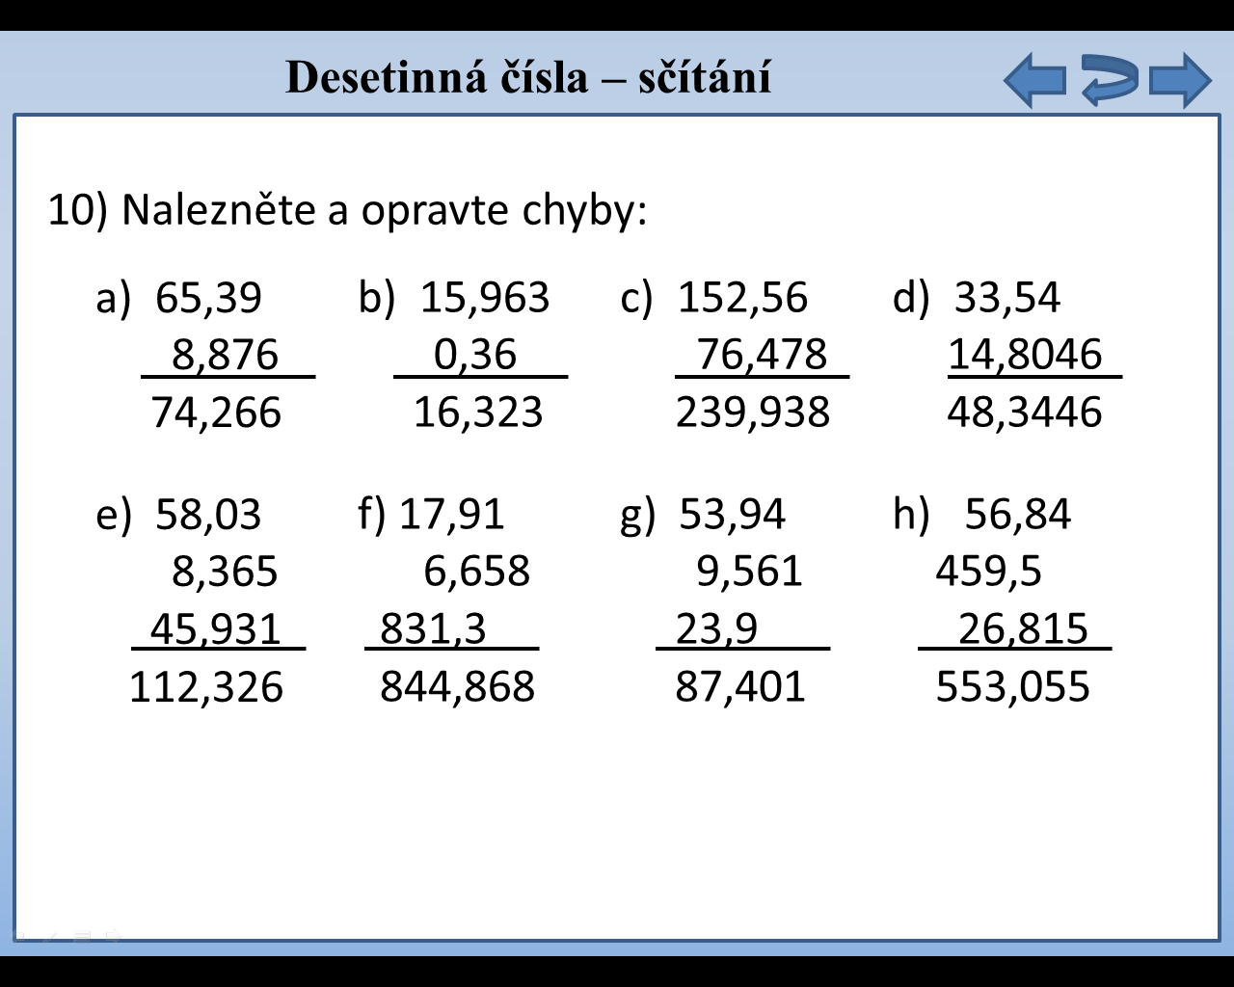  11) Určete součet čísel 0,3 a 0,02.  12) Určete číslo o 0,8 větší než 2,5.  13) Maminka koupila v obchodě mléko za 16,90 Kč, chleba za 25,40 Kč a máslo za 31,90 Kč. Kolik Kč v obchodě zaplatila? (zaokrouhlete na celé koruny)  14) Pan Novák měl na účtu 253 456,20 Kč. Kolik má na účtu nyní, jestliže mu na účet přišla výplata 23 680 Kč?

